ALUMNO/A:

CENTRO/AULA:

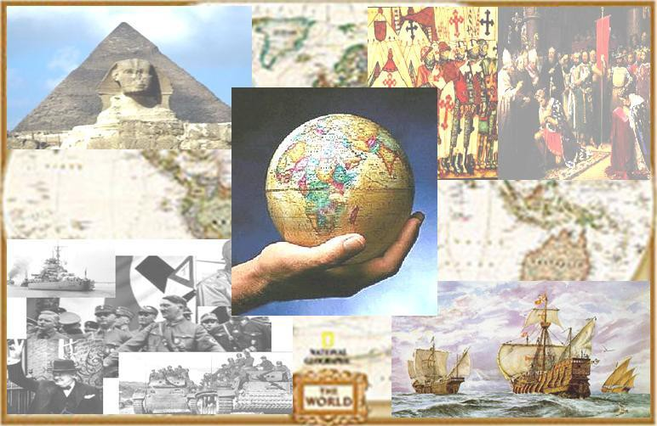

ÁMBITO SOCIAL
MÓDULO 4.

Tareas a presentar antes del 20 de diciembre

Social4@cepaantoniogala.es

TEMA 7: ESPAÑA EN LA PRIMERA PARTE DEL SIGLO XX: DE ALFONSO XIII A LA GUERRA CIVIL.

  - Haz una lista con los problemas durante el reinado de Alfonso XIII en sus primeros años.

  - Define los siguientes conceptos:
Regeneracionismo:

Semana Trágica:

Desastre de Annual:

Miguel Primo de Rivera:

Dictablanda:

Crisis de 1917:

3. El primer presidente de la 2ª República española fue…
• D. Manuel Azaña
• D. Niceto Alcalá Zamora
• D. Francisco Largo Caballero
4. La coalición que gana las elecciones de febrero de 1936 fue…
• La CEDA
• La Falange Española
• El Frente Popular

- Escribe los objetivos que pretendían las reformas del gobierno de Azaña y las medidas que se adoptaron.
Reformas | Objetivo | Medidas
Ejército
Agraria
Educación
Religiosa
Política
Social

- Ordena los siguientes acontecimientos del más antiguo al más reciente:
Hecho | Etapa de la República

a) Revolución de Asturias | b) Formación del gobierno provisional
c) Aprobación de la Constitución | d) Episodio de Casas Viejas
e) Reforma del ejército | f) Asesinato de Calvo Sotelo
g) Proclamación del Estado catalán | h) Acceso de Lerroux al poder
i) Formación del Frente Popular | k) Sublevación de Sanjurjo
l) Formación de la CEDA | m) Primera votación femenina

- Define los siguientes conceptos:
Comité de no Intervención:

Brigadas Internacionales:

Legión Cóndor:

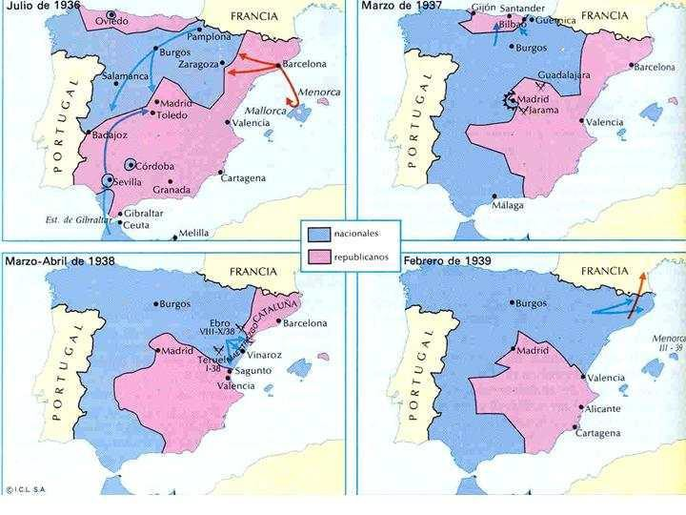
- Observa los mapas de la evolución de la Guerra y explica su evolución:

9. Durante la Guerra Civil, el gobierno republicano contará con la ayuda de…
• La U.R.S.S. y las Brigadas Internacionales
• Alemania e Italia
• Francia, Inglaterra y la U.R.S.S.

TEMA 8: ESPAÑA EN LA SEGUNDA PARTE DEL SIGLO XIII: DEL RÉGIMEN FRANQUISTA A LA TRANSICIÓN DEMOCRÁTICA.
      - Define los siguientes conceptos:
Leyes Fundamentales:

Movimiento Nacional:

Maquis:

Autarquía:

Estraperlo:

Tecnócratas:

Plan de estabilización:

Carrero Blanco:

2. Enumera los apoyos sociales del franquismo.

3. ¿Mantuvo España una actitud neutral estricta durante la II Guerra Mundial?

4. Cita las medidas que se tomaron en el Plan de Estabilización y sus resultados.

- ¿Qué características tuvo la oposición en los años cuarenta y cincuenta?
¿Y en los años60?

- Completa este cuadro sobre los problemas de España en la última etapa del Franquismo.
Políticos | Económicos | Sociales | Exteriores
7. Los años 40 en España se conocen como la época de…
• La Apertura
• La Autarquía
• El Desarrollismo

8. Define los siguientes conceptos:
Arias Navarro:

Ley para la Reforma Política:

Pactos de La Moncloa:

9. Los Pactos de La Moncloa son…
• Unos pactos para estimular la recuperación económica acordadas por partidos, sindicatos y
patronal.
• Unos pactos para garantizar la transición a la democracia desde el franquismo
• Unos pactos para garantizar el consenso en la nueva Constitución
TEMA 9: LA ESPAÑA ACTUAL. LA CONSTITUCIÓN DE 1978 Y LA ESPAÑA DE LAS AUTONOMÍAS. LOS GOBIERNOS DEMOCRÁTICOS.
- Contesta a estas preguntas sobre el gobierno de AdolfoSuárez:
  - ¿Qué medidas tomó para llevar a cabo la Transición hacia una Democracia?

  - ¿Qué quiere decir que Adolfo Suárez practicó una política de consenso? ¿Cómo lo consiguió?

  - ¿Por qué dimitió Adolfo Suárez?

  - ¿Qué es el 23-F?

- Haz una lista con los principios de la Constitución de 1978:

- Busca cuáles son las capitales de las Comunidades Autónomas:
Galicia
Principado de Asturias
Cantabria
País Vasco
Castilla y León
La Rioja
Navarra
Aragón
Cataluña
Comunidad de Madrid
Castilla–La Mancha
Comunidad Valenciana
Región de Murcia
Andalucía
Extremadura
Islas Baleares
Islas Canarias

4.Indica a cuál de estos periodos pertenecen los siguientes acontecimientos:
Gobiernos de Felipe González
Gobiernos de José María Aznar
Gobiernos de José Luis Rodríguez Zapatero
Gobiernos de Mariano Rajoy

Atentado de la Terminal 4 de Barajas.
España firma el Tratado de Adhesión a la CEE.
Atentado terrorista en los trenes de Madrid del 11M.
Estallido de la burbuja inmobiliaria.
Olimpiadas de Barcelona.
En política económica consiguió algunos éxitos como pertenecer al grupo de países de la Unión Europea fundadores del euro o aprovechar la buena coyuntura económica internacional.
Primera moción de censura en ser aprobada en la historia de la democracia española.
Accidente aéreo de Yak 42.
Privatización de empresas públicas (Telefónica, Iberia) y la liberalización de los mercados de gas, petróleo y electricidad.
Abdicación del rey Juan Carlos I y suhijo, Felipe VI fue proclamado rey de España.
Quiebra de las Cajas de Ahorros y numerosos bancos que acabó en la fusión de muchos de ellos.
Últimos Estatutos de Autonomía (1983): Extremadura, Baleares, Madrid y Castilla y León.
Necesitó los votos de tres partidos nacionalistas –CIU, PNVy Coalición Canaria-para poder elegir Presidente del Gobierno.
ETA asesinó a Miguel Ángel Blanco.
Numerosos casos de corrupción (caso Roldán, Mariano Rubio) y escándalos políticos como el grupo terrorista GAL, que implicaban a altos cargos.
Rescate europeo de la banca española .
Exposición Universal de Sevilla .
Recortar en derechos sociales para disminuir el gasto público: reducción del sueldo de los funcionarios, congelación de las pensiones, eliminación del cheque bebé o reducción de las prestaciones previstas en la Ley de Dependencia.
Participación en la guerra del Golfo (1991) y en la guerra de Bosnia (1992-1995) .
Despenalización del aborto.
Supresión del servicio militar y la profesionalización de las Fuerzas Armadas.
Lograr la entrada de España en el euro.
Desastre ecológico del Prestige.
Lucha contra el terrorismo de ETA y colaboración con Francia. Pactos de Madrid y Ajuria Enea.
Casos de corrupción por parte de los principales partidos (del PP: caso Camps en la Comunidad Valenciana, caso Jaume Matas en Baleares, caso Bárcenas en Madrid; del PSOE: caso de los ERES en Andalucía; de CiU: caso Pujol…) .
Referéndum sobre la OTAN.
Participó en las guerras de Kosovo, Afganistán e Iraq.
Retirada inmediata de las tropas españolas destinadas en Iraq.
Intensificación del proceso de reconversion industrial que llegó a provocar varias huelgas generales.

